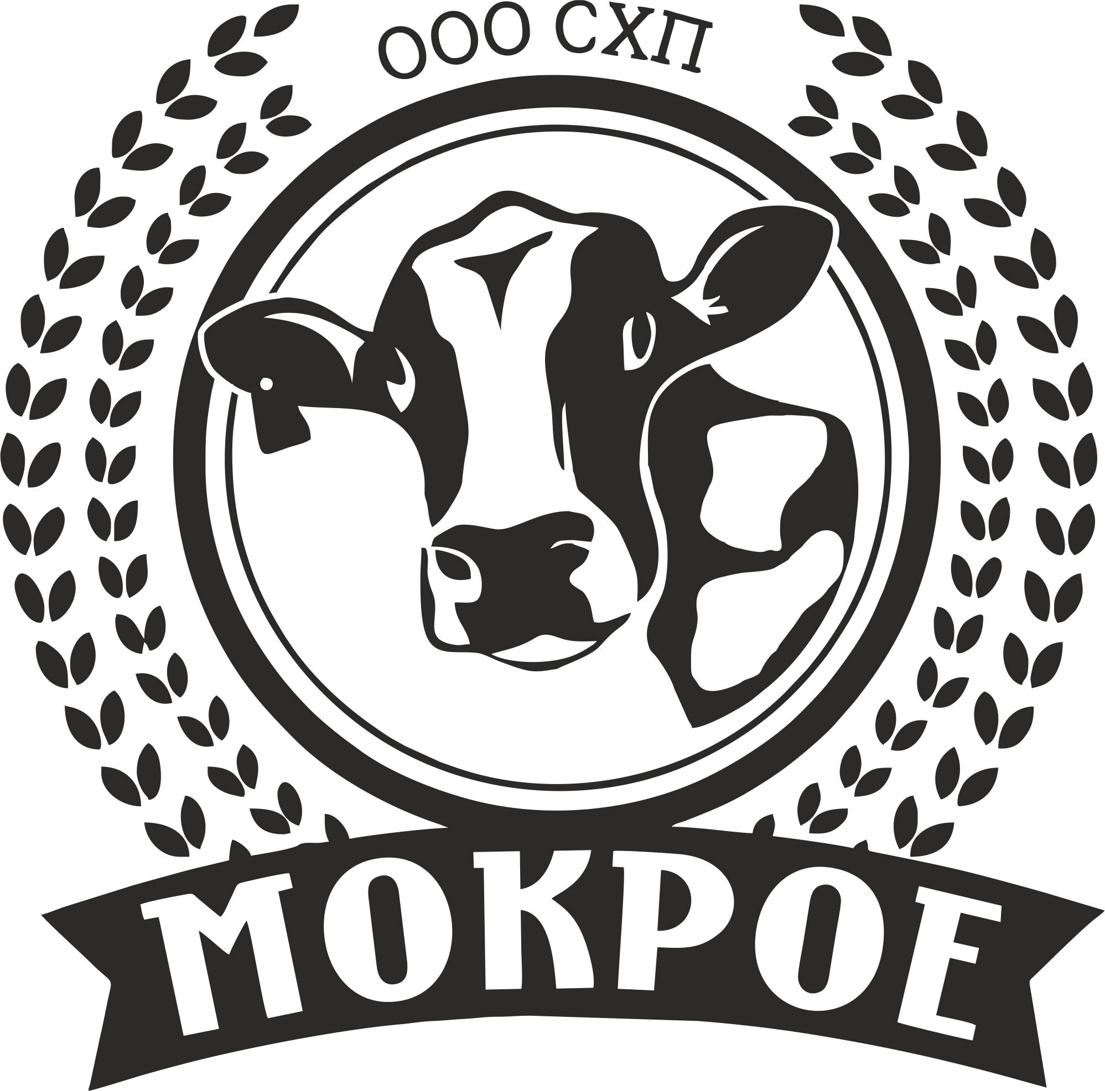 | Общество с ограниченной ответственностью  сельскохозяйственное предприятие  «мокрое»  399635 Липецкая область Лебедянский район с. Мокрое ул. Центральная д.114  ИНН/КПП: 4811025420 / 481101001, ОГРН:1164827074807  Липецкое отделение №8593 ПАО Сбербанк  Р/счет: № 40702810635000004268  Кор/счет: № 30101810800000000604  БИК:044206604  Телефон 8/47466/ 32-3-10, е-mail: mokroe@shpmokroe.ru

РЕКВИЗИТЫ ООО «СХП «Мокрое»

Полное название | Общество с ограниченной ответственностью «Сельскохозяйственное предприятие «Мокрое»
Сокращенное название | ООО «СХП «Мокрое»
Юридический адрес | 399635, Липецкая область, Лебедянский район, с. Мокрое, ул. Центральная, д. 114
Фактический и почтовый адрес | 399635, Липецкая область, Лебедянский район, с. Мокрое, ул. Центральная, д. 114
ИНН | 4811025420
КПП | 481101001
ОГРН | 1164827074807
E-mail | mokroe@shpmokroe.ru
Наименование Банка | ЛИПЕЦКОЕ ОТДЕЛЕНИЕ №8593 ПАО Сбербанк
Р/счет | 40702810635000004268
Кор/счет | 30101810800000000604
БИК | 044206604
ОКАТО | 42233808003
ОКТМО | 42633408111
ОКПО | 39538371
Руководитель | Генеральный директор Бачурина Ирина Викторовна, действующая на основании Устава
Главный бухгалтер | Колосова Светлана Николаевна
Система налогообложения | Основная система налогообложения (НДС 20 %)

